Vattenledningar i vårt område
Med anledning av att vi senaste åren sett några fall av vattenläckor i området vill vi från styrelsen informera om hur vi tänker i fråga om underhåll av vår anläggning.

Vårt område är unikt på så sätt att vi själva äger och förvaltar vattenledningarna från kommunens mätställe till respektive fastighet. Detta gör att den fasta avgiften för vårt vatten är väsentligt lägre än respektive fastighetsägare hade haft ett eget abonnemang hos kommunen. Samtidigt innebär det också att vi själva måste förvalta och underhålla ledningar och bekosta reparation av skador på anläggningen själva via samfällighetsavgiften.

Gränsen för ansvar mellan samfällighet och respektive fastighetsägare går i den koppling som delar inkommande vatten från gatan till de olika parhushalvorna.
Uppstår skadan i kopplingen, har vi från samfälligheten bekostat reparationen av läckan, men ansvar för skador efter kopplingen bekostas av respektive fastighetsägare.

I alla fall vi sett hittills har skadan varit i kopplingen.
I två av fallen, har vi fysiska tryckskador på kopplingen som troligen härrör från schaktning vid byggnationen av området. I två av fallen, är det mer troligt att kopplingen dragits åt för hårt och fått en spänning i materialet som gjort att gjutgodset spruckit efter ca 35 år.

I tre av de fyra fallen har man i de anslutna fastigheterna kunnat notera vatten mellan slang och dragrör (den gula i exempelbilden nedan) för inkommande vatten. Inte i något fall har vi haft kraftigt rinnande vatten inne i någon fastighet. Om dragröret är dolt och inte går att inspektera finns naturligtvis en risk att vatten tränger upp ändå. Får detta ske under längre tid kan det uppstå en vattenskada, vilket vi tyvärr har sett i ett fall i området.
Vi uppmanar därför alla fastighetsägare att vara extra vaksamma på vatten vid inkommande vattenledning. Se bilder nedan och mer på hemsidan (ni måste logga in för att nå alla bilder).

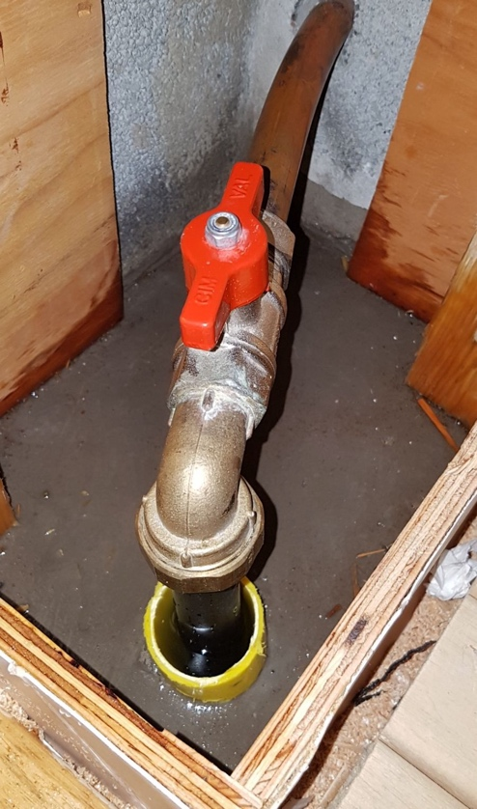
Inkommande Vattenledning
Dragrör

Från samfälligheten kommer vi inte i dagsläget att göra någon annan förebyggande åtgärd än att informera alla boende om läget och i kommande budgetar fondera medel i större utsträckning för att kunna åtgärda kopplingar som kan börja läcka.
I dagsläget är vi även tvungna att stänga av vatten för hela området vid en läcka – men det finns redan ventiler på plats som kan dela upp vattenavstängningen till att påverka endast en mindre del av området. Tyvärr har dessa ventiler suttit fast sedan friköpet och vi känner nu att vi åtminstone skall åtgärda denna del av vår vattenanläggning. Vi kommer därför även söka rådgivning om hur vi kan reparera de avstängningsventiler för vatten som finns runt om i området.

Ni funderar säkert över varför vi inte byter alla ventiler i förebyggande syfte.
Det är dock en väldigt dyr åtgärd som skulle få stor påverkan på alla boendes framsidor. Bytet av kopplingen skulle i sådana fall bekostas via samfällighetsavgiften, men återställandet av mark bekostas av respektive fastighetsägare. Vi kommer att försöka undvika detta.
Kom ihåg att det är vi själva som i slutändan står även för samfällighetsavgiften och kommer betala detta byte.
Har ni frågor är ni välkomna att hör av er till Styrelsen@fyrens.se

Styrelsen i Fyrens samfällighetsförening

